**Клён приречный**

**(Гиннала))**

MAGNOLIOPHYTA Покрытосеменные

Aceraceae Кленовые

Acer ginnala Maxim. ex Rupr.

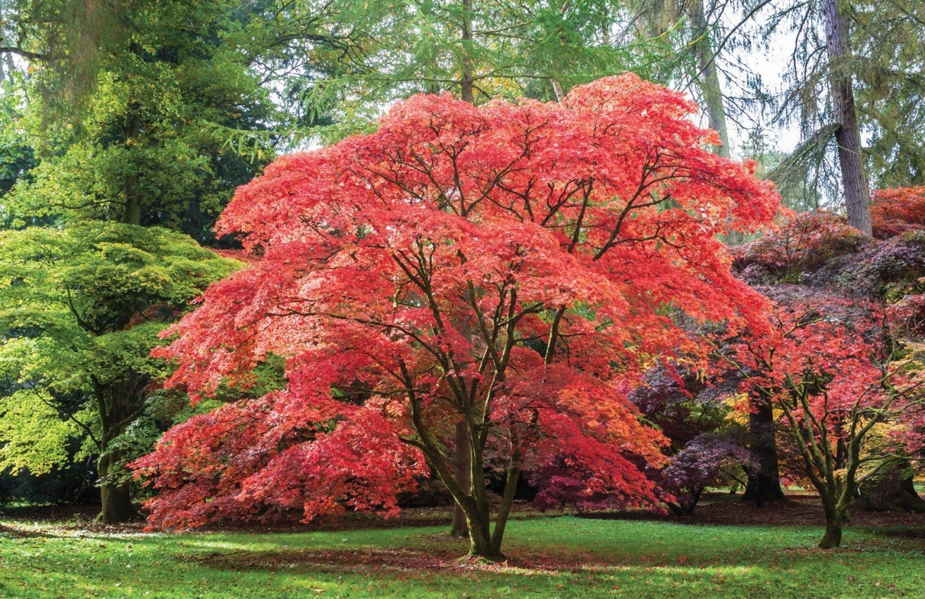

The natural distribution zone is East Asia, Korea, Japan, southeastern Siberia, Primorye and the Amur Region.

The species was bred in 1860.

Deciduous and melliferous decorative plant.

The wood is hard and springy, suitable for crafting small thing. The bark contains tannin.

Естественная зона распространения – восточная Азия, Корея, Япония, юго-восточная Сибирь.

Данная эффектная разновидность была получена искусственным путем в 1860 году.

Листопадный крупный, распростёртый кустарник или маленькое дерево, достигающее 4—8 м в высоту, отдельные экземпляры до 10 метров, с коротким стволом до 20—40 см в диаметре и тонкими прямыми ветвями.

Кора тонкая, тусклого серо-коричневого цвета, сначала гладкая, у старых растений неглубоко потрескавшаяся.

Листья супротивные, темно-зеленые, трехлопастные, средняя доля длиннее боковых, голые, блестящие, снизу с редкими волосками. листья при распускании с розоватым оттенком, осенью приобретают оттенки от оранжевого до огненно-красного.

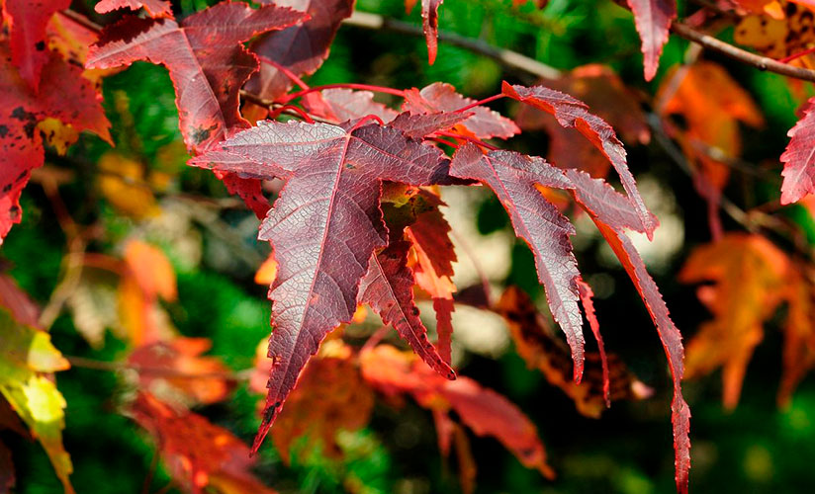

Цветки желтоватые, душистые в густых многоцветковых метелках, распускаются после развертывания листьев. Цветение у такой разновидности клена начинается тогда, когда происходит раскрытие листовых пластин. При этом длится оно от 15 до 20 дней. У цветущего растения на ветвях образуются отдельные кистевидные соцветия, состоящие из желтовато-зеленых мелких цветочков.

Плоды - крылатки, расходящиеся под острым углом, зеленые или ярко-красные. Начало развития плодов приходится на август, при этом они обладают красным окрасом.

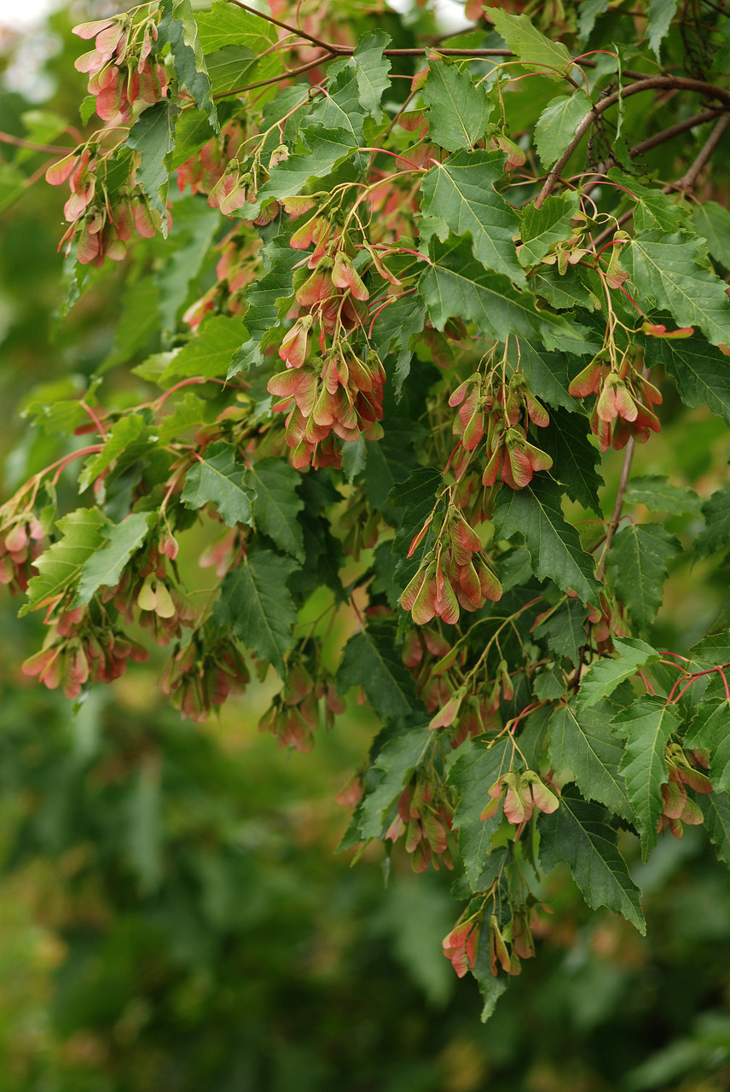

Растет быстро. Вегетативный период начинается в последние весенние недели, а заканчивается — в сентябре. В этот период наблюдается наиболее интенсивное развитие и рост дерева.

Сильно разветвленная система корней у клена Гиннала расположена близка к поверхности почвы. Но, несмотря на это, такому дереву нестрашны даже сильные порывы ветра, так как оно надежно держится за землю своими густыми корнями.

Клен способен адаптироваться практически к любым условиям. Светолюбив, растет только на прогалинах. Требователен к влажности почвы. Морозоустойчив.

Является медоносным растением.

Древесина твердая и упругая, пригодна на мелкие поделки.

Кора содержит дубильные вещества.

Клен Гиннала используют только в качестве декоративно-лиственного растения. Пригоден для посадок на открытых местах: в придорожных и снегосборных полосах, живых изгородях, для создания куртин и опушек.